**Preparação dos testes com utilizadores**

A avaliação com os utilizadores decorrerá no dia 25 de Maio de 2017, pelas 9h30 da manhã, na sala laboratorial 1.15 no *campus* *Taguspark* do Instituto Superior Técnico.

Os utilizadores não necessitam de levar consigo nenhum equipamento. Um computador, folhas de questionário e canetas serão fornecidos pelo grupo 25T. Estes materiais irão bastar para realizar toda a avaliação da interface.

Cada participante deverá, antes de dar início às tarefas, preencher um formulário de consentimento de recolha de dados onde estará explicitada toda a informação relativa ao procedimento que irá decorrer assim como seu objetivo.

**Medidas e Critérios de Avaliação**

Para cada qualquer uma das três tarefas que os utilizadores irão executar, será contabilizado o número de cliques feitos para realizar as tarefas. O tempo que estas demoram a ser realizadas, também será cronometrado. Estes dois critérios serão utilizados para medir a eficiência do sistema. Para medir a eficácia será contabilizado o número de erros cometidos. Finalmente, para verificar a satisfação dos utilizadores relativamente à mesa será realizado um questionário baseado no método *System Usability Scale*.

Os dados recolhidos serão estudados estatisticamente e comparados a valores de referência obtidos durante a realização dos testes piloto.

**Formulário de Consentimento**

O objetivo desta avaliação de interface é obter *feedback* sobre o protótipo final da mesa interativa do grupo 25T do curso de Engenharia Informática e de Computadores do Instituto Superior Técnico, possibilitando o estudo da eficácia, eficiência e satisfação de utilização dessa mesma mesa, que deverá ser posteriormente utilizada no restaurante da marca.

Ao longo desta avaliação serão registados dados relativos à prestação do utilizador, nomeadamente, o tempo que demorou a realizar as tarefas, o número de cliques que fez para as realizar, a quantidade de vezes que se enganou e as suas reações à interface. O objetivo desta recolha não é avaliar o utilizador, mas sim detetar, pontos críticos em que a mesa cause problemas, no sentido de os corrigir, pois pretende-se que a mesa seja intuitiva. A sua colaboração é, portanto, essencial e desde já agradecemos o tempo que disponibilizou para ajudar-nos. Os dados recolhidos são anónimos e não serão partilhados com entidades terceiras, nem publicados, para qualquer fim. Se em algum momento se sentir desconfortável, poderá interromper ou mesmo desistir de continuar a avaliação, sem que tal o prejudique.

A avaliação terá três fases. A primeira passa por responder a um questionário de análise demográfica. Na segunda irá interagir com a interface e executar três tarefas. Durante esta fase não poderá ter qualquer tipo de ajuda. Finalmente irá responder a um questionário de satisfação.

Se quiser colocar alguma questão antes de iniciar a sua avaliação, disponha, responderemos de forma transparente que tal resposta possa influenciar o resultado dos testes, caso em que responderemos no final de todo o processo.

……………………………………………………………………………………………………………………………………………………..

Mediante as condições acima apresentadas declaro que eu, _________________________,

pretendo participar na realização desta avaliação de interfaces.

Assinatura: ___________________________, Data: ___/___/____

**Questionário pré-tarefas - Análise demográfica**

1. Género

*Feminino Masculino*

1. Idade

*< 18 18 – 25 26 – 33 26 – 33*

*34 – 44 45 – 65 > 65*

1. Com que frequência visita pizzarias.

*9 ou mais vezes por mês 5 a 8 vezes por mês*

*1 a 4 vezes por mês Menos que 1 vez por mês*

1. Com que frequência utiliza dispositivos de navegação tátil, também conhecidos como “*Touchscreens*”?

*Diariamente Semanalmente Mensalmente Nunca*

**Guião dos testes com utilizadores**

1ª Tarefa

Valores referência (tempo: 1:34.35, cliques: 20, erros: 1)

1. Peça duas pizzas **vegan**, de tamanho **pequeno**, **sem** **bebida.**
2. Peça, também uma pizza **customizada** de tamanho **médio (de qualquer tipo de massa)** com **queijo** ***mozzarella***, ***prosciutto***, **cogumelos** e **coca**-**cola** **zero**;

2ª Tarefa

Valores referência (tempo: 1:47.38, cliques: 12, erros: 1)

1. Consulte o **mapa**.
2. Procure por **bares** e **partilhe** o que encontrou com outras pessoas.
3. **Descubra** **um** **caminho** para o mesmo.
4. **Chame** **um** **táxi**.

3ª Tarefa

Valores referência (tempo: 0:37.01, cliques: 8, erros: 0)

1. Avalie as **pizzas** **pedidas**.
2. Descubra a **cotação** da **pizza** **Four** **Seasons**.

Parabéns finalizou a segunda etapa da sua avaliação. Por favor preencha o questionário da página seguinte.

**Questionário pós-tarefas - Escala de Usabilidade do Sistema**

1. Gostaria de usar esta interface com frequência.

*Discordo totalmente 1 2 3 4 5* *Concordo totalmente*

1. Achei a interface desnecessariamente complexa.

*Discordo totalmente 1 2 3 4 5* *Concordo totalmente*

1. Achei a interface fácil de usar.

*Discordo totalmente 1 2 3 4 5* *Concordo totalmente*

1. Achei que precisaria de ajuda de alguém com conhecimentos técnicos para usar a interface.

*Discordo totalmente 1 2 3 4 5* *Concordo totalmente*

1. Achei que as várias funcionalidades da interface estão muito bem integradas.

*Discordo totalmente 1 2 3 4 5* *Concordo totalmente*

1. Achei que o sistema apresenta muita inconsistência.

*Discordo totalmente 1 2 3 4 5* *Concordo totalmente*

1. Considero que a maioria das pessoas aprenderão como usar esta interface rapidamente.

*Discordo totalmente 1 2 3 4 5* *Concordo totalmente*

1. Achei a interface muita complicada de usar.

*Discordo totalmente 1 2 3 4 5* *Concordo totalmente*

1. Senti-me muito confiante a usar a interface.

*Discordo totalmente 1 2 3 4 5* *Concordo totalmente*

1. Precisei de aprender várias coisas antes de conseguir utilizar a interface.

*Discordo totalmente 1 2 3 4 5* *Concordo totalmente*

A sua participação na avaliação da interface termina aqui. Mais uma vez, agradecemos a sua participação. Se tiver alguma sugestão relativa à interface que acabou de utilizar faça-o na linha baixo:

__________________________________________________________________________

**Introdução**

Durante os testes piloto à interface, o grupo apercebeu-se de vários *bugs* na interface. Depois dos testes piloto e antes da Avaliação com Utilizadores, foram corrigidos:

* O *overlay* de reconhecimento (que simplesmente tem uma explicação básica do que foi efetuado e um botão de *OK* para dar *feedback* ao utilizador) não aparecia;
* O atalho de customização de pizas (para criar uma piza de raiz) foi alterado de um texto (porque o grupo notou que nos testes piloto, os utilizadores nem reparavam na sua existência) para um botão;
* Correção de um *bug* de estilo no ecrã do estado dos pedidos (em que os vários pedidos não apreciam alinhados).

**Caracterização dos utilizadores**

Na Análise de Utilizadores e Tarefas, na parte de análise demográfica, conclui-se que os utilizadores encontram-se na faixa etária dos 18 aos 33 anos de idade, frequentam pizarias 1 a 4 vezes por mês e interagem com *touchscreens* diariamente.

Na Avaliação com Utilizadores, para se obter resultados mais relevantes, tentou-se que o estrato populacional fosse o mesmo. Analisando os questionários de análise demográfica realizados na AU conclui-se que se a amostra populacional que testou a interface corresponde à população que irá utilizar a mesma. Os gráficos abaixo (que têm como base o questionário de análise demográfica realizado durante a AU) justificam as afirmações de cima.

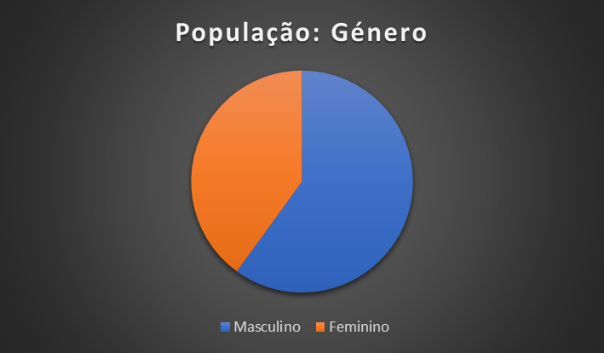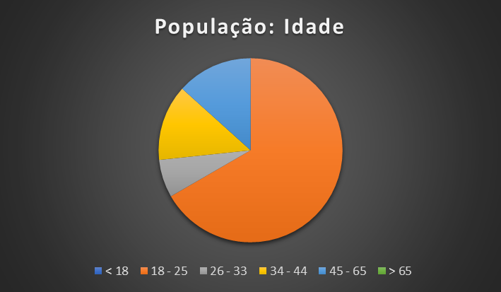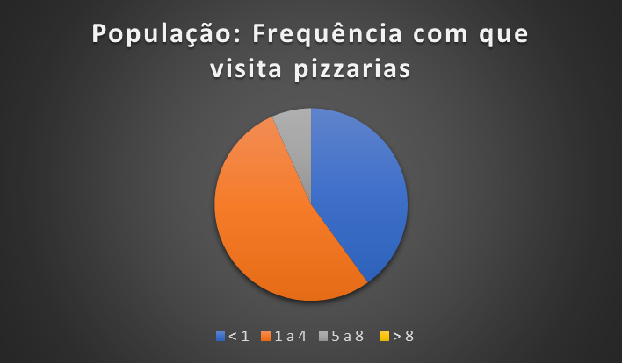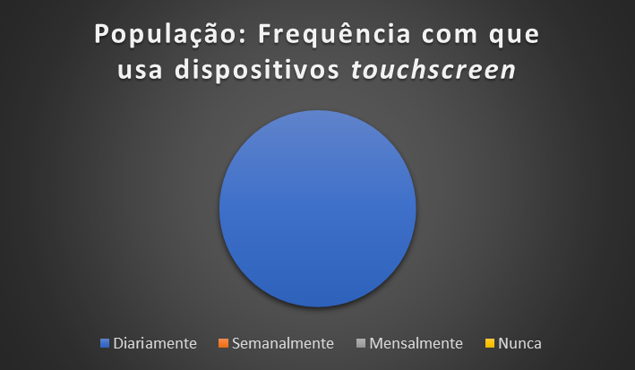

**Descrição dos resultados obtidos e análise estatística**

|  |  |  |  |  |  |
| --- | --- | --- | --- | --- | --- |
|  | Objetivo | Média | Desvio Padrão | Intervalo de Confiança (95%) | Obj. alcançado? |
| Tempo | 00:36,87 | 02:18,9 min | 00:38,4 min | 02:18,9 ± 00:19,4 min | Não |
| Cliques | 20 | 27,4 | 10 | 27,4 ± 5,1 | Sim |
| Erros cometidos | 1 | 1,6 | 2,37 | 1,6 ± 1,2 | Sim |

**Tarefa 1**

|  |  |  |  |  |  |
| --- | --- | --- | --- | --- | --- |
|  | Objetivo | Média | Desvio Padrão | Intervalo de Confiança (95%) | Obj. alcançado? |
| Tempo | 00:33,50 | 01:32,9 min | 00:29,7 min | 01:32,9 ± 00:15,0 min | Não |
| Cliques | 14 | 16,4 | 3,4 | 16,4 ± 1,7 | Não |
| Erros cometidos | 1 | 0,9 | 0,9 | 0,9 ± 0,4 | Sim |

**Tarefa 2**

|  |  |  |  |  |  |
| --- | --- | --- | --- | --- | --- |
|  | Objetivo | Média | Desvio Padrão | Intervalo de Confiança (95%) | Obj. alcançado? |
| Tempo | 00:16,74 | 01:57,1 min | 01:34,3 | 01:57,1 ± 00:47,7 min | Não |
| Cliques | 6 | 14,7 | 5,7 | 14,7 ± 2,9 | Não |
| Erros cometidos | 1 | 1,4 | 1,4 | 1,4 ± 0,7 | Sim |

**Tarefa 3**

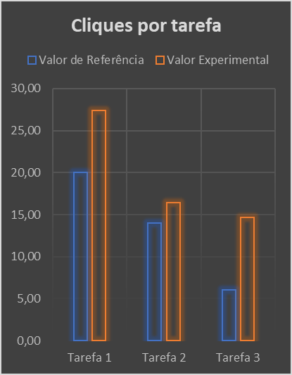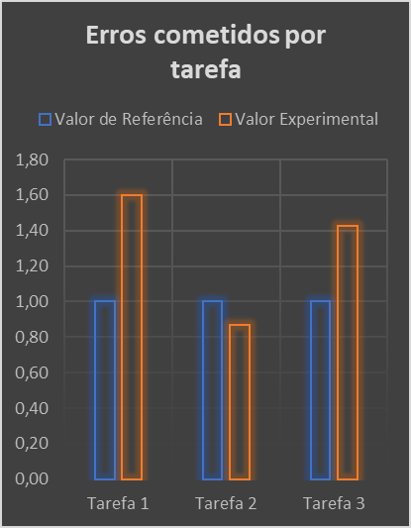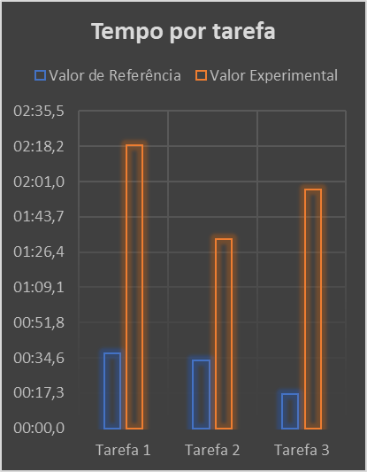

**Conclusão sobre os objetivos**

Nas tabelas acima, decide-se se o objetivo foi alcançado se o valor do objetivo se encontra dentro do intervalo de confiança (com valor de significância de 95%).

Conclui-se assim que nenhum dos tempos teorizados foi alcançado, todos os valores de erros teorizados foram alcançados e o número de cliques teorizados foi alcançado apenas na tarefa 1.

**Conclusão**

Os utilizadores tiveram mais dificuldade nos seguintes aspetos:

* Customização da piza (Tarefa 1) devido a não encontrarem ou não perceberem o intuito do botão “*Customize”*;
* Encontrar onde é que se requisitava um táxi (Tarefa 2) devido ao facto de estar no submenu “*Get Directions*” em vez de estar à parte;
* Na descoberta da cotação da piza *Four Seasons* (pedida na Tarefa 3 dos testes);

O grupo 25T tentaria corrigir os erros e insatisfações com:

* Dividir a *tab* “*Order*” em duas, “*Menu*” e “*Order Status*” porque se observou que o utilizador fica confuso quando tenta efetuar um segundo pedido (porque se depara com um ecrã diferente do que aparecia da primeira vez que visitou a *tab*);
* Colocar a cotação e o preço das pizas diretamente no menu (por baixo da lista de ingredientes) em vez de estar na barra lateral direita (que só aparece quando o utilizador clica na respetiva piza) para mais facilidade e rapidez de utilização;
* No ecrã dos mapas, adicionar uma barra de pesquisa em vez de ter apenas uma barra de *input* para introduzir o local de destino (quando se está no submenu de “*Get Directions*”);
* Alterar o local dos botões para pedir um táxi e *Uber* para fora do submenu “*Get Directions*”;
* Esconder a barra de *input* de destino quando se requisita um táxi ou *Uber* pois alguns utilizadores ficaram confusos com o facto de se já tinham feito a requisição;
* Utilizar uma *API* do *Google Maps* diferente para se poder remover os *overlays* da mesma, pois em alguns casos, levaram o utilizador a abrir novos separadores no *browser* quando tentaram pesquisar por direções (no mapa da *Google* utilizado, quando se escolhe um local, aparece um *overlay* com um botão para obter direções, que abre um novo separador).

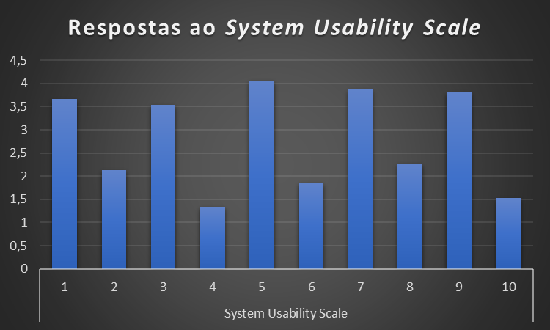Tendo como base os questionários pós-tarefas das Avaliações com Utilizadores observou-se que os utilizadores tiveram mais insatisfação relativamente à complexidade desnecessária do sistema, como pode ser observado pelo gráfico abaixo. A pontuação final do SUS foi de 68,63 em 100.

**Como tal, o grupo conclui que a interface construída não é intuitiva.**